Introduccion

En nuestra aplicación de salud funcionara de la siguiente manera, en donde nuestra vista tendremos en el primer layout el primer botón, que nos indicara el nivel de glucosa, mostrándonos una imagen que haga referencia a la salud.

En nuestra segunda pantalla nos mostrara los dos botones de los cuales no direccionara hacia la aplicación principal, el primer botón nos mostrara si el paciente antes de hacer la prueba ha comido, y el segundo botón nos muestra si el paciente está en ayunas antes de la prueba.

En la pantalla de estado deberá mostrar cantidad de sangre en mg/dl en donde podremos introducir un valor dependiendo de la opción de ayuno o si ha comido dando un resultado del estado del paciente.

En esta pantalla nos muestra un botón de estado y un campo de texto en que ingresara el dato y el estado del paciente con sus imágenes respectivas.

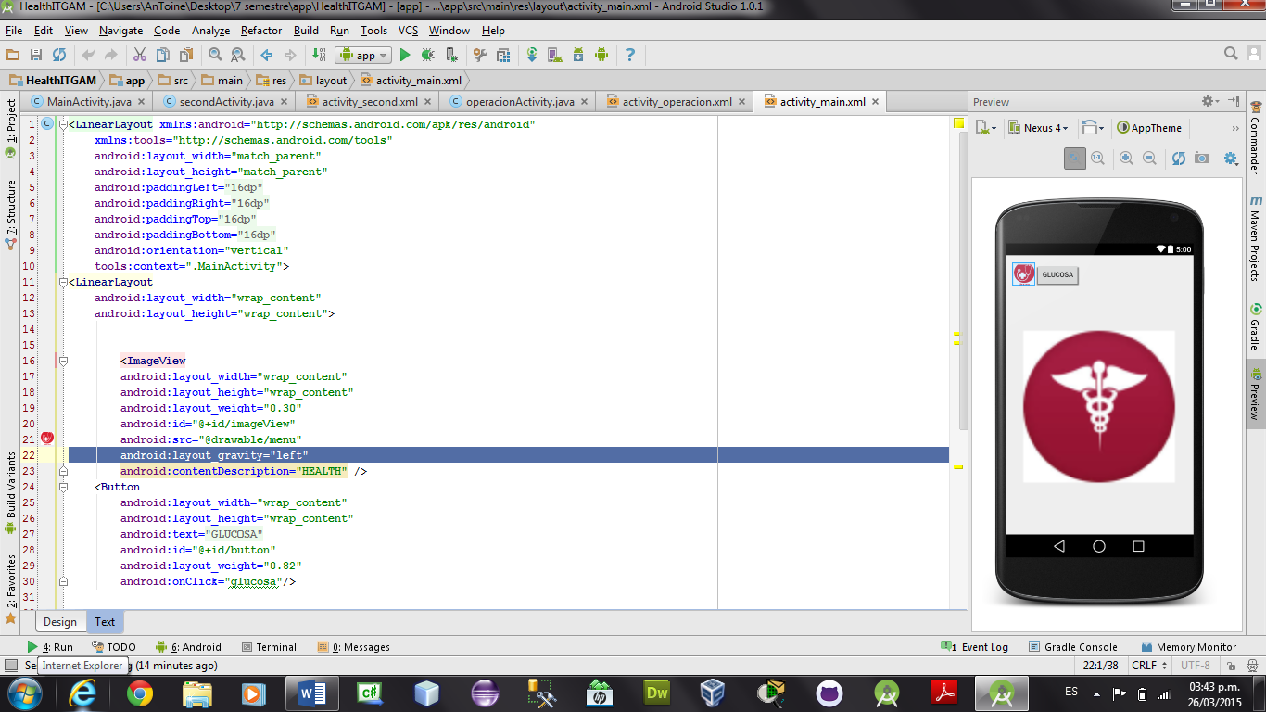

Nos muestra nuestra primera vista de nuestra aplicación mostrándonos la imagen y el botón de inicio.

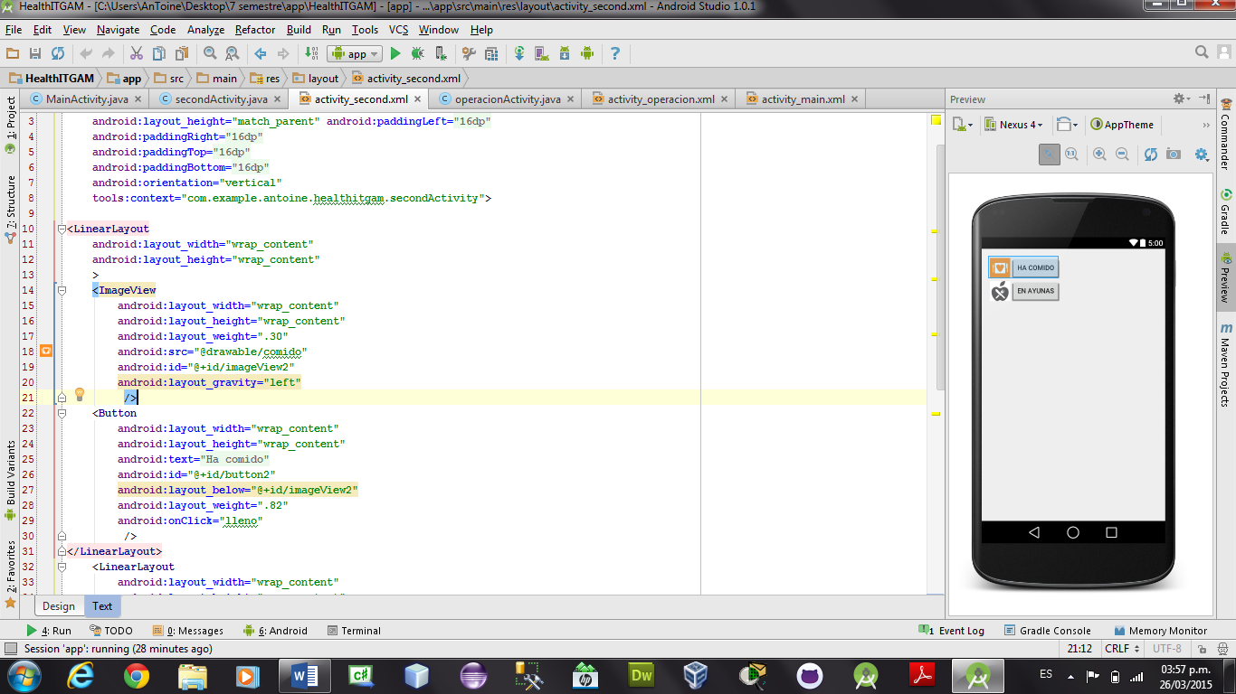

Nuestra siguiente layout nos muestra la configuración de los botones, en los cuales hemos agregado los linear Layout correspondientes, esto para alinear los botones, con sus respectivos Imageview que corresponden a cada botón.

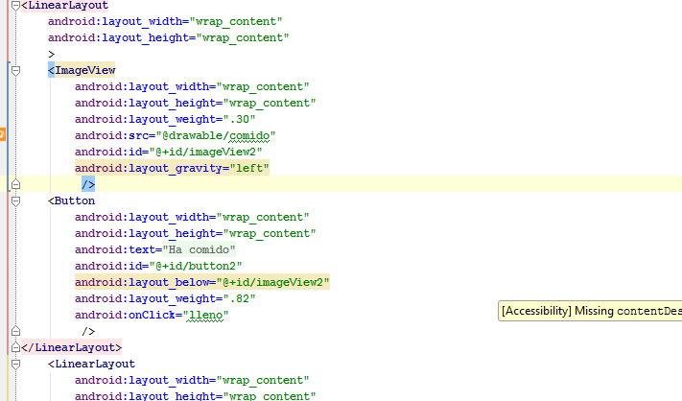

Código de nuestro linearLayout y cada botón con la alineación de cada una de nuestras imágenes de cada botón, configurando su tamaño, la id de cada imagen y peso.

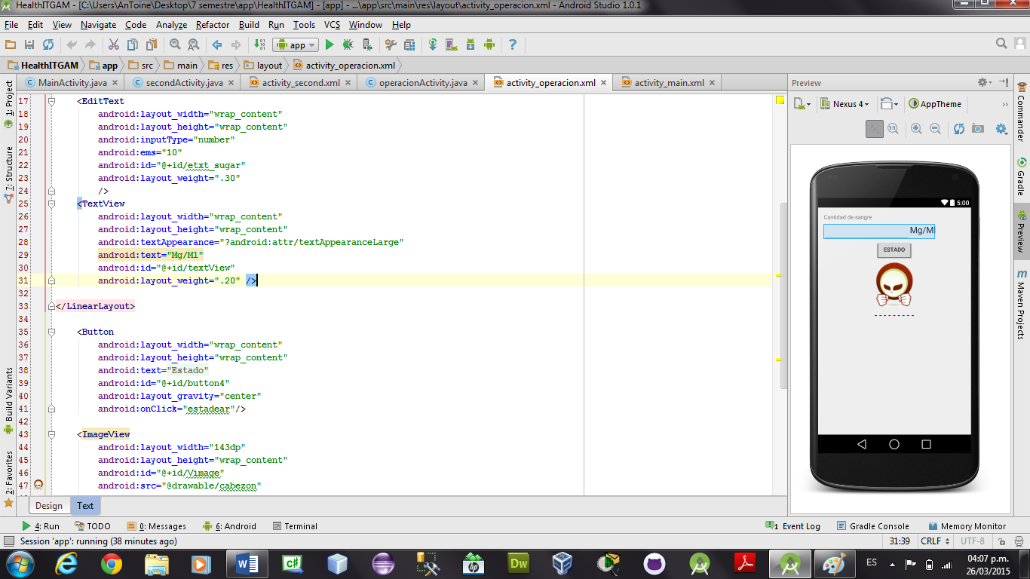

En nuestra pantalla de aplicación Activity_operacion de manera visual nos muestra un campo de texto y un botón con una imagen que nos muestra el estado de acuerdo con el dato de la cantidad de sangre que nos mostrar el estado del paciente.

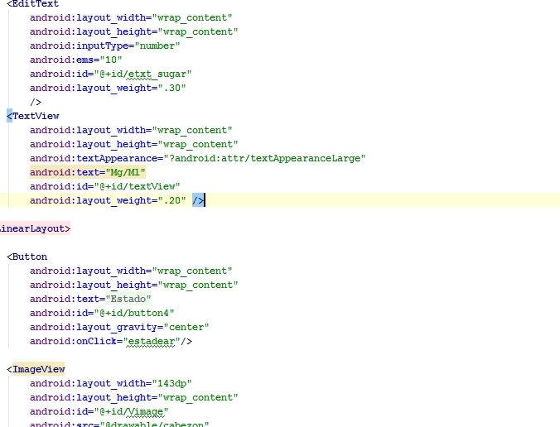

En nuestra siguiente imagen mostraremos la lógica de nuestro código, agregando los métodos necesarios para que nuestra aplicación al ingresar el dato de la cantidad de sangre nos mostrara el estado del paciente.

Operación-Activity.

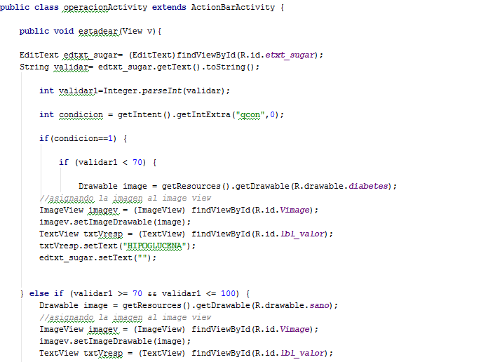

Con el Put extra se abstrae el valor para saber que condición se va a cumplir de acuerdo con la condición del paciente si ha comido o está en ayunas.

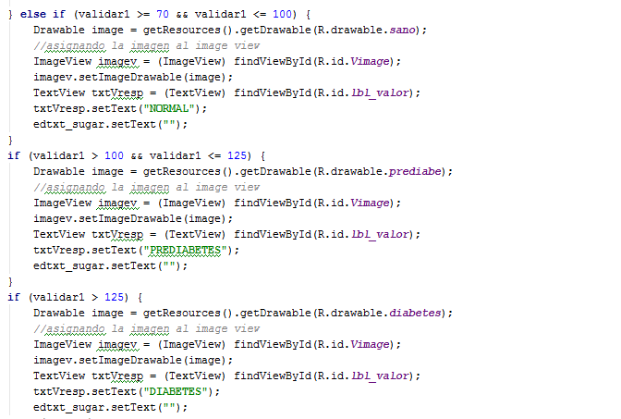

Si la condición del valor de la condición se cumple por ejemplo, el valor de 70 lo valida la condición se cumple y nos muestra el texto de normal de acuerdo al rango de 70 a 100, pero si el valor del dato es mayor a la primera condición esta cambia de acuerdo al dato de cantidad de sangre, estos valores se repiten en cada una.

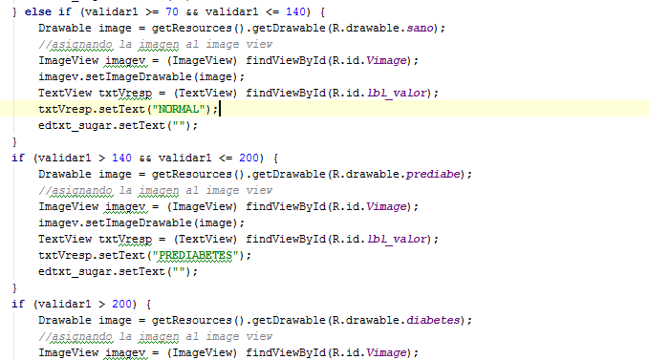

Lo mismo sucede en las demás condiciones al cumplir la condición del valor de cantidad de sangre nos mostrara un texto de normal, prediabetes, diabetes con la imagen respectiva de cada estado del paciente.

De esta manera visualmente nuestra aplicación nos muestra su funcionamiento de acuerdo con los requerimientos apara su diseño

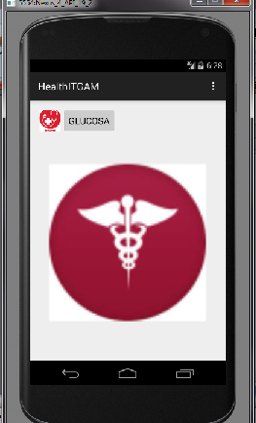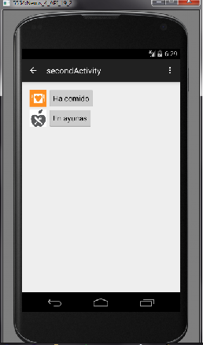

Nuestra imagen nos presenta la página principal lista para agregar datos de su sangre de acuerdo con la condición del paciente.

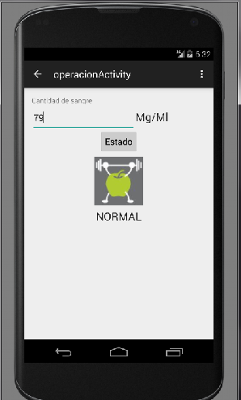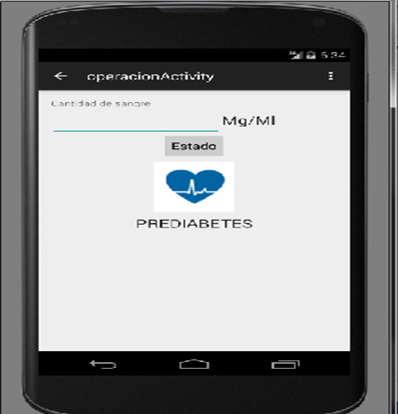

Aquí nos muestra el resultado del paciente al ingresar el dato de un nivel de azúcar en la sangre por arriba de los 200mg/dl

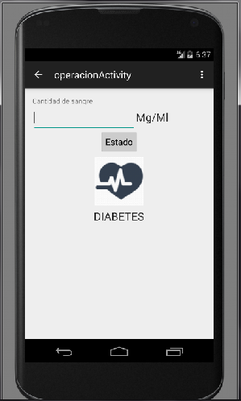

Cada una de las imágenes nos muestra el proceso de las diferentes opciones de acuerdo con el estado del paciente que es calculado por nuestra aplicación al ingresar el dato de la cantidad de sangre mostrándonos el estado de salud del paciente.